Муниципальное автономное дошкольное образовательное учреждение детский сад общеразвивающего вида № 15 ст. Родниковской

Конспект занятия
с детьми старшего возраста
«Чудо – пуговка»

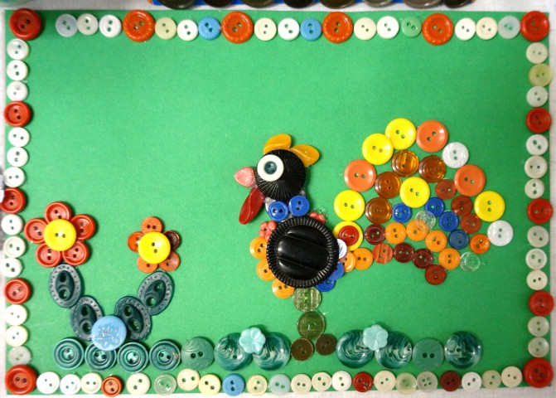

Разработчик: Сердюкова Г.П., воспитатель

Цель: закреплять знания детей о пуговицах, их применении.
Задачи:
- развивать логические мышление, речь, тактильные ощущения, творческого вообраңения, умения сопоставлять и анализировать, мелкую моторику рук;
- закреплять названия цветов и оттенков, упражнение в обследовании и различении пуговиц с помощью зрения и осязания, разнообразии пуговиц форм, размеров, строения, материалов, учить выкладывать из пуговиц простые изображения;
- воспитывать любознательность, отзывчивость, доброжелательные взаимоотношение между детьми.
Интеграция образовательных областей: познание, коммуникация, физическая культура, чтение художественной литературы, социализация, художественная творчество, музыка.
Словарная работа: пуговицы, перламутровые, деревянные , пластмассовые , петельки.
Предварительная работа: беседа с детьми о пуговицах, рассматривание разных пуговиц; дидактическая игра: ”Чудесный мешочек”, дидактическая игра: "Найди пару".
Материал:
Пуговицы декоративные (из дерева, пластмасса ), «чудесный мешочек» с набором мелких предметов разными игрушками среди которых есть пуговицы, шкатулка с пуговицами, изображающими знакомые детям предметы (цветок, бабочка).
Раздаточные материалы: карточки-картинки, соответствующие по тематике пластмассовым пуговицам. Картон (1\2листа А4) ,покрытый слоем однотонного пластилина, стеки.

Ход
Вводная часть.
Организационный момент. Мотивация.
Дети полукругом сидят на стульчиках. Воспитатель показывает детям «чудесный мешочек»
Воспитатель: Всем конечно, интересно,
Что лежит в мешке чудесном?
Каждый может угадать,
Стоит только в руки взять!
Проводится игра «Чудесный мешочек» до тех пор , пока один из детей не достанет пуговицу.
2 . Основная часть:
Воспитатель: (берет в руки пуговицу). Ребята, что это за предмет? Как вы думаете?
Дети: пуговица.
Воспитатель: Для чего нужны нам пуговицы? Где используются? Какой форме они? Какого цвета? (выставка разнообразных пуговиц)
Дети: Они нужны нам, чтобы застегивать наши платья, рубашки. Пуговицы бывают разные по форме овальные, круглые и у них есть разные цвета, и.д. (например: перламутровые, фиолетовые)
Воспитатель: Ребята, посмотрите на свою одежду у всех ли на месте пуговицы?
Дети: Да.
Воспитатель: А как вы догадались?
Дети: Потому, что одежда застегнута на все петельки.
Воспитатель: Правильно ребятки, у каждой петельки есть своя пуговица (или каждая пуговица живет в своем домике - петельке). Что такое петелька?
- Посчитайте, сколько петелек на вашей одежде?
- Диана, сколько у тебя петелек? А сколько пуговиц?
- Сколько, Лена, на твоей кофточке петелек? А сколько пуговиц у тебя?
Мы убедились с вами, что каждой петельке соответствует своя пуговица.
А сейчас, представьте себе, пожалуйста, что на всей земле исчезли пуговицы. Что же делать людям? … Чем же можно заменить пуговицу?
Дети: Липучками, шнурками, булавками…
Воспитатель: Конечно же, все подойдет – и липучки, и шнурки и деревяшки, и булавки. Но все-таки, как хорошо, что они есть. А еще лучше, когда много разных, красивых пуговиц. Молодцы, ребята. Не хотите немножко отдохнуть?
Физкультминутка (под музыку ребята выполняют движение)
- Мы считали и устали, Дружно все мы тихо встали.
Ручками похлопали: Раз-два-три,
Ножками потопали: Раз-два-три.
Выше руки! Шире плечи! Раз-два-три!
Дыши ровней! Ручками похлопали, Раз-два – три.
Ножками потопали: Раз-два-три.
Дети садятся на стульчики. Воспитатель берет шкатулку с пуговицами и показывает детям.
Воспитатель: Посмотрите на эти пуговицы (показывает деревянную и перламутровую пластмассовую пуговицу). Из чего они сделаны? Как вы думаете, ребята?
( детям раздает разные пуговицы, дети рассматривают и говорят свои ответы, кто как думает из чего это сделана)
Дети: Одна сделана из пластмасса, другая - из дерева (дети берут деревянную пуговицу).
Воспитатель: Как вы думаете, чем были эти пуговицы раньше?
Дети: Веткой дерева.
Воспитатель: Да, ребята, правильно говорите. Молодцы! Возьмите в руки деревянную пуговицу. Какого она цвета?
Дети: Она легкая, коричневого цвета.

Воспитатель: Да, правильно, ребята. Когда-то это пуговица была веточкой и жила в лесу. На ней росли листья. Люди обрезали ветку, очистили, отшлифовали, распилили на тонкие диски. В них просверлили отверстия для того, чтобы готовую пуговицу можно было пришить к одежде. А теперь возьмите пластмассовую пуговицу. Это пуговица из чего сделана? Какие вы цветные пуговицы вы здесь видите?
Дети: Из пластмассы. Это зеленый, фиолетовый, красный.
Воспитатель: А чем отличаются пуговицы друг от друга формой, цветом, структурой?
Дети: Одна сделана из пластмасса, а другая из дерева. И различается по форме (дети начинают называть по одному, какая пуговица какой формы - круглая, овальная, в виде цветочков, листочков).
Физкультминутка (под музыку дети выполняют движение)
А теперь, ребята, встать,
Руки медленно поднять,
Пальцы сжать, потом разжать,
Руки вниз и так стоять.
Наклонитесь вправо, влево
И беритесь вновь за дело.
(Дети садятся на стульчики за столы)

Дидактическая игра. “Найди пару”

Воспитатель: Ребята, посмотрите, пожалуйста, у вас на столе лежат разные картинки надо правильно найти пару по материалу, из которого изготовлена пуговица, по структуре, принадлежности к одежде.
Творческое задание “Красивый подарок”
Воспитатель: Молодцы, ребята. Ребята, вы знаете, скоро же 1 октября - День пожилых людей. Мы сейчас этих красивых пуговиц сделаем для наших любимых бабушек и дедушек подарок. Из этих пуговиц вы сможете составить картинки. При помощи стеки нарисуйте на пластилине любой предмет и “изобразите” его пуговицами.
(если дети затрудняются, воспитатель может показать последовательность выкладывания (бабочка, цветок).
Воспитатель: Играя с пуговкой, твори
И непременно говори!
Друзьям своим ты покажи,
И маму с папой научи,
Как новые узоры из пуговиц собрать,
И мелкую моторику успешно развивать.

По окончании работы каждый ребенок рассказывает, что он “нарисовал”, называет цвета пуговиц, из которых составлено изображение.

3. Заключительная часть. Рефлексия.
Воспитатель: Что вам сегодня понравилось, что узнали нового? Ребята, расскажите, чем вам запомнилась сегодняшнее занятие?
Воспитатель хвалит детей и предлагает подарить свои поделки бабушкам и дедушкам. Очень красиво получилось. Молодцы, ребята!

